Заседание комиссии по делам несовершеннолетних и защите их прав 13 апреля 2016 года
14.04.2016
13 апреля 2016 года в здании управы района Бирюлево Восточное города Москвы состоялось очередное заседание комиссии по делам несовершеннолетних и защите их прав под председательством главы управы К.В. Канаева.
Согласно повестке заседания были рассмотрены материалы дела в отношении физических лиц за совершение правонарушений по ч. 1 ст. 5.35, ч. 1 ст. 20.22, ч. 1 ст. 6.24, ст. 20.21 кодекса об административных правонарушениях Российской Федерации «Неисполнение родителями или иными законными представителями несовершеннолетних обязанностей по содержанию и воспитанию несовершеннолетних», «Нахождение в состоянии опьянения несовершеннолетних, потребление (распитие) ими алкогольной и спиртосодержащей продукции либо потребление ими наркотических средств или психотропных веществ, новых потенциально опасных психоактивных веществ или одурманивающих веществ», «Нарушение установленного федеральным законом запрета курения табака на отдельных территориях, в помещениях и на объектах» и «Появление в общественных местах в состоянии опьянения».
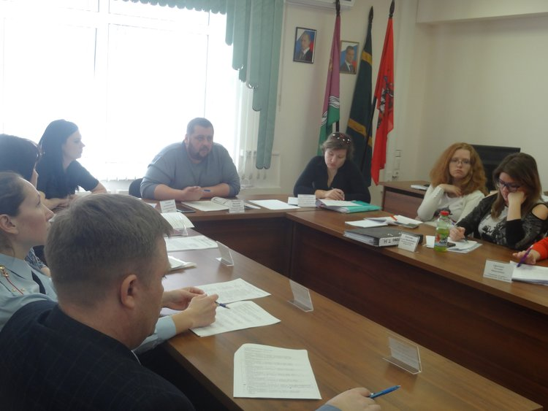

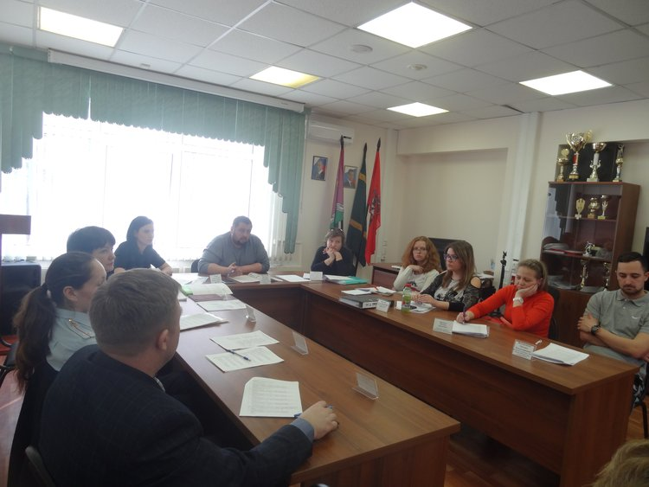

Адрес страницы: http://bv.mos.ru/kdn/detail/2783369.html
Управа района Бирюлево Восточное города Москвы

